2024年6月13日今日动态
今天是星期四，晴。共有21位小朋友来园，共有4位小朋友请假在家休息，请事假的小朋友有夏一心、褚浩宸、汪雪婷和郭静悠。
一、户外活动
爱玩是孩子们的天性，丰富多彩的户外体育游戏活动是孩子们健康成长的源泉。针对幼儿好动好玩的年龄特点，每天坚持户外活动，是幼儿园的基本活动之一。今天我们的户外区域是综合区。
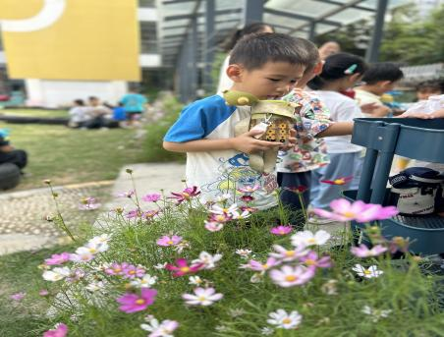  一边欣赏格桑花，一边喝水，可真是惬意呀。 | 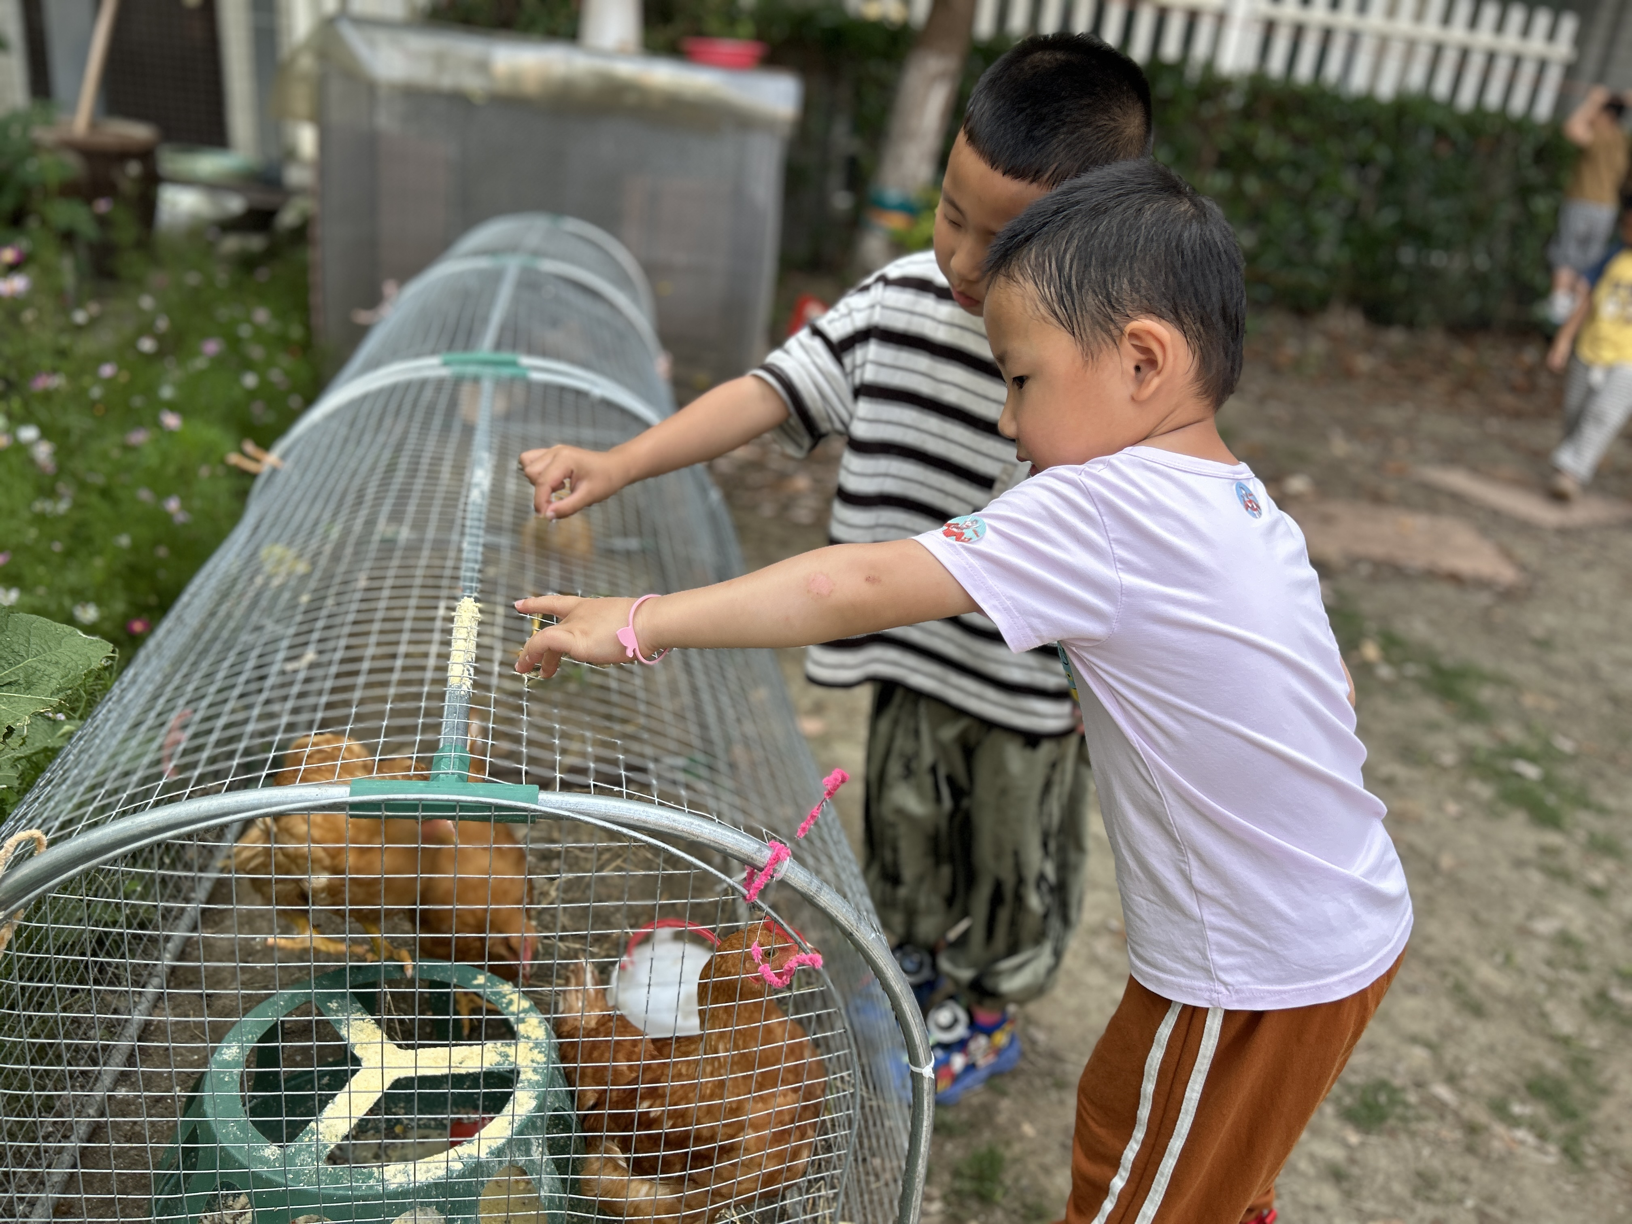  拔一些草来喂小鸡，我们从上面喂，它会飞起来吃哎，太厉害了。 | 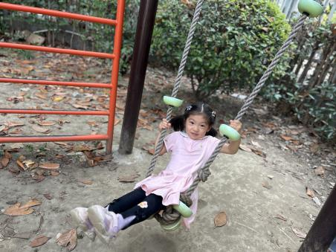  这是用绳子做成的简单的荡秋千，玩儿的时候一定要把脚翘起来，手抓牢，这样才安全。
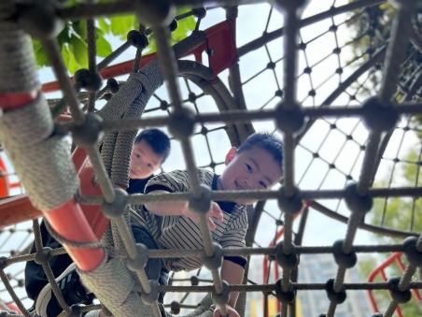  嘿，我在你们的上面呢，我是从很远的地方爬过来的哦，可是很辛苦的。 | 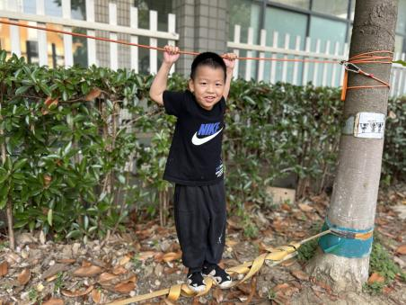  小手用力抓稳上面的绳子，小脚上下用力蹬，看我这样的动作像不像大力士呀。 | 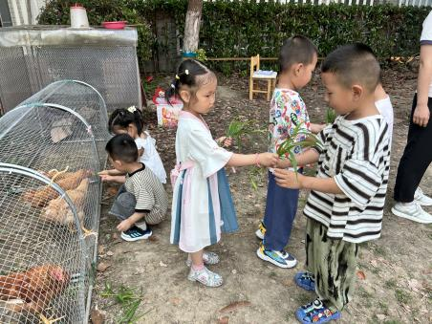  “我去拔了好多长长的草，我们一起分一分来喂小鸡吧。”“下次我带一点青菜来喂小鸡。”
- 、集体活动：科学《认识西瓜》
这是一节观察类的科学活动。西瓜是圆圆的，有的是椭圆形的，有的大、有的小。其外皮光滑，一般由深绿色、浅绿色，有一条一条的花纹，果瓤多汁为红色或黄色，瓤中会有黑色或白色的籽。西瓜摸上去是滑滑的、凉凉的、硬硬的，敲敲会响，推推会滚。本次活动通过让幼儿看看、摸摸、闻闻、拍拍等方式引导幼儿感知、探索西瓜的外形特征，并能用简单的语言讲述自己的发现。
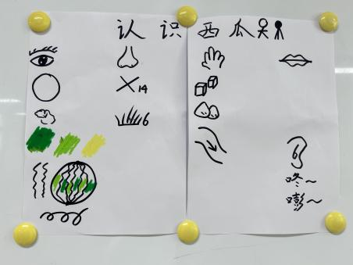 | 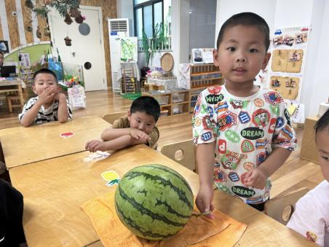 | 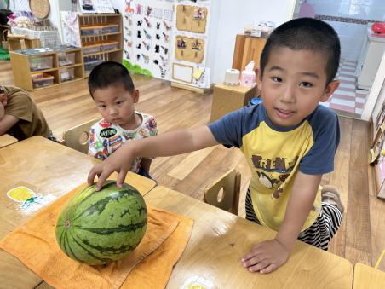
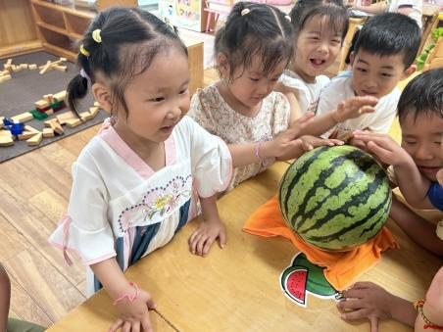 | 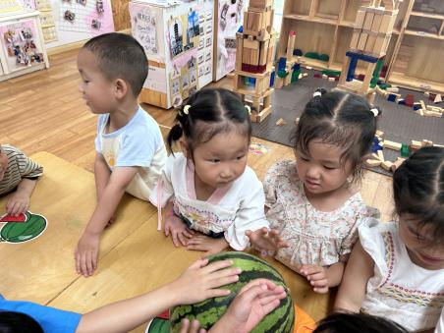 | 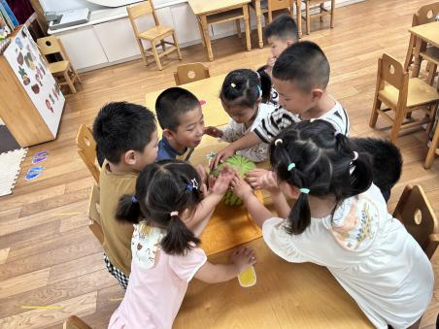
表扬这些小朋友能运用多种感官感知、探索西瓜的特征：丁秋铭、吴燚、金文哲、刘郑勋、熊梓轩、顾羽汐、顾晨怡、徐旻玥、蔡娅宁。
表扬这些小朋友愿意用简单的语言讲述自己的发现：张竹青、殷颂惜、程诺、官同羽、赵奕承。
希望这些小朋友愿意积极举手，说说自己的想法：王婉苏、张梓祎、梁佳硕、张铭昊、孙思淼、徐燃。
三、家园配合
1.各位家长：夏季，溺水进入高发期，预防溺水正当时。现推荐“预防溺水家长看护篇”和“预防溺水孩子必知篇”，家长观看和陪伴孩子观看中，引导幼儿学习防溺水知识与方法，共同护航孩子健康快乐成长。
2.暑期班仍有意愿报名的请和老师私聊。

